Introdução ao Microsoft Word
1. O que é o Microsoft Word?
O Microsoft Word é um software de processamento de texto, utilizado para criar e editar documentos como cartas, relatórios, artigos, e-mails, entre outros. Ele oferece diversas ferramentas para formatar o texto, inserir imagens, tabelas e gráficos, além de revisar e colaborar em documentos com outras pessoas.
2. Como abrir o Word no computador:
- No Windows: Clique no menu Iniciar, procure por "Microsoft Word" e clique no ícone do programa. 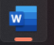
3. Como criar um novo documento:
- No Windows:No Word, clique na guia "Arquivo" e depois em "Novo". Selecione "Documento em branco" e clique em "Criar".
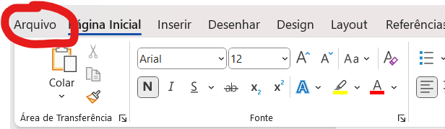
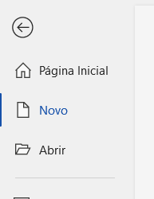
4. O que é fonte e como alterá-la:
A fonte é o tipo de letra utilizado no texto. Para alterar a fonte, siga estes passos:
- No Windows:Clique na guia "Página inicial" e localize o grupo "Fonte". Selecione a fonte desejada na lista suspensa.
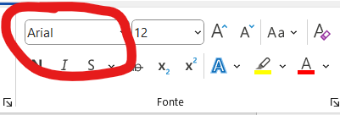
5. O que é tamanho da fonte e como alterá-lo:
O tamanho da fonte é a altura das letras. Para alterar o tamanho da fonte, siga estes passos:
- No Windows:Na guia "Página inicial", localize o grupo "Fonte". Digite o tamanho desejado na caixa "Tamanho da fonte".
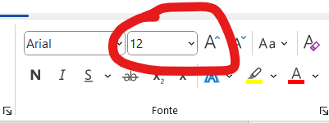
6. Negrito e Itálico:
- Negrito:O negrito destaca o texto, tornando-o mais escuro e grosso. Para formatar texto em negrito, selecione o texto e clique no botão "Negrito" na guia "Página inicial".
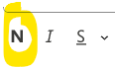
- Itálico:O itálico inclina o texto, dando-lhe uma aparência cursiva. Para formatar texto em itálico, selecione o texto e clique no botão "Itálico" na guia "Página inicial".

7. Explicação do TAB:
A tecla TAB é utilizada para criar recuos no texto. Ao pressionar a tecla TAB, o texto é movido para a direita em uma quantidade definida pela formatação do parágrafo. Para alterar a formatação de tabulação, clique com o botão direito do mouse em qualquer lugar do parágrafo e selecione "Parágrafo". Na guia "Recuo", você pode definir o recuo antes e depois da tabulação.

